LA LUCHA CONTRA LA CORRUPCIÓN ES UNO DE NUESTROS PRINCIPIOS: ALCALDE DE PASTO
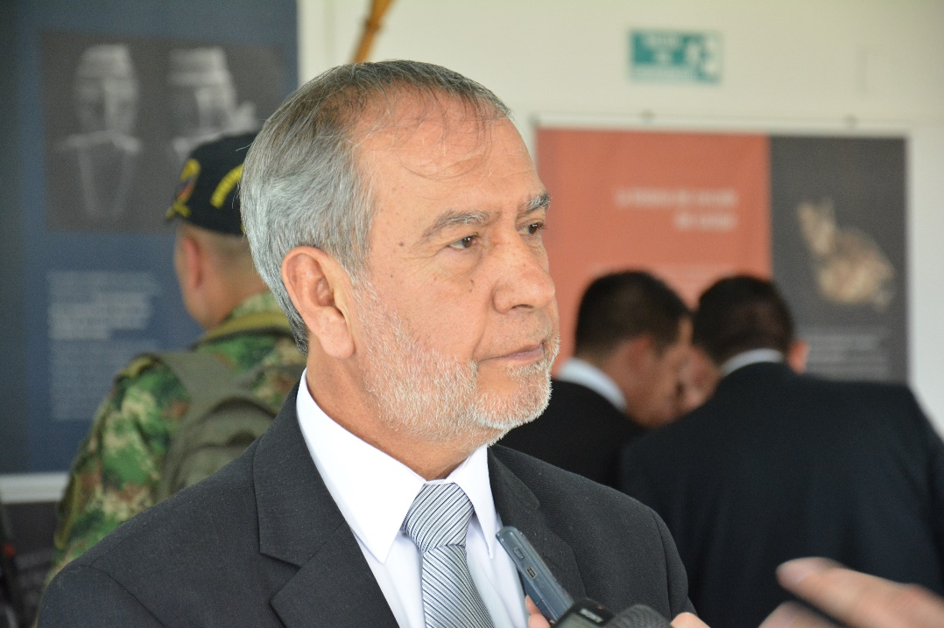

“La lucha contra la corrupción es uno de los principios fundamentales, establecido en el Plan de Desarrollo ‘Pasto Educado Constructor de Paz”, manifestó el Alcalde de Pasto Pedro Vicente Obando Ordóñez, a propósito de la Consulta Popular Anticorrupción, convocada para el próximo domingo 26 de agosto, en el territorio nacional.

El mandatario refirió que, desde la Alcaldía de Pasto, se promoverán estrategias y acciones pedagógicas que permitan a la ciudadanía, conocer el trámite y contenido de esta iniciativa, en concordancia a lo dispuesto en el Decreto 1028, emitido por la Presidencia de la República, el mes anterior.

Así mismo, instó a los entes descentralizados, a aunar esfuerzos que promuevan la participación ciudadana y el acceso a la información pública sobre el contenido y mecanismos de la consulta.

Finalmente, convocó de manera abierta y democrática a la ciudadanía, a ejercer con autonomía y responsabilidad el derecho al voto el próximo 26 de agosto, como ejercicio legítimo en defensa de lo público y el rechazo rotundo a las prácticas de corrupción. “Aprovechemos esta oportunidad que nos da el ejercicio público, para definir nuestro voto en contra de la corrupción”, dijo el mandatario local.

Somos constructores de paz

CON ‘CONSULTA PREVIA’ A INDÍGENAS MOCONDINOS, SE DA INICIO A PROYECTO DE PAVIMENTACIÓN DE VÍA EN ESE CORREGIMIENTO

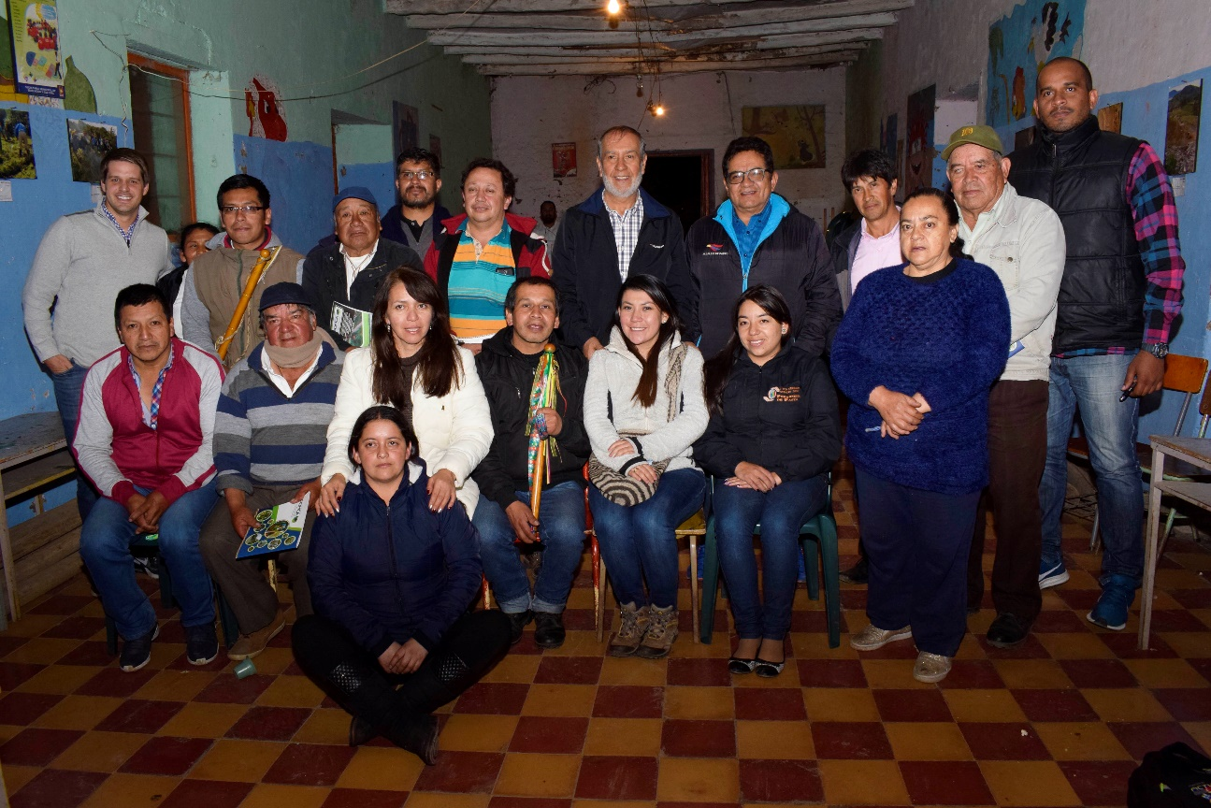

Respetando las costumbres y tradiciones ancestrales del pueblo indígena en el corregimiento de Mocondino, y siguiendo los lineamientos del Ministerio del Interior se realizó, por primera vez, una “consulta previa” a la comunidad de este resguardo indígena, para la ejecución del proyecto de pavimentación de la vía Cánchala – Mocondino, vía perimetral.

El Alcalde de Pasto, Pedro Vicente Obando Ordóñez, refiriéndose al proceso manifestó, que teniendo en cuenta que se va a trabajar en un territorio indígena y con respeto a este pueblo, “estamos firmando en tiempo récord la consulta previa, que es la primera que realizamos y se convierte en una experiencia muy positiva que va a generar calidad de vida en nuestro corregimiento, pero eso sí, respetando la decisión de la comunidad Quillasinga” afirmó el mandatario.

Por parte el gobernador del resguardo Indígena de Mocondino, Silvio Naspirán Jojoa, manifestó que este proceso de concertación y consulta entre el pueblo indígena y entidades públicas, busca la participación de las comunidades en la toma de decisiones de la Administración. “Uno de los acuerdos que priorizamos es el control y el buen desarrollo de esta obra, para que no salga perjudicada la comunidad en el ámbito de salvaguardar el ambiente, y al tiempo, mejorar la cultura y educación del sector, y nos beneficiamos todos, la comunidad de Mocondino, las aledañas y la Administración”, indicó Naspirán Jojoa.

La Secretaria de Infraestructura y Valorización Viviana Cabrera, dio a conocer el alcance del proyecto. “Para esta obra se prevé la construcción de 2.3 Km de acueducto y alcantarillado, y la pavimentación de 1.3 km de pavimento que termina en Canchala desde el parque principal de Mocondino”.

En esta última reunión de consulta previa que se extendió por más de 11 horas y en la que hizo presencia la Personería Municipal, delegados del Ministerio del Interior, de la Gobernación de Nariño, la Alcaldía y la comunidad, culminó con la firma del acta que permitirá en los próximos meses adelantar esta obra, cuyo valor será de 7.600 millones de pesos.

Información: Secretaria de Infraestructura, Viviana Elizabeth Cabrera. Celular: 3213819539

Somos constructores de paz

AVANTE SETP INVITA A LA SOCIALIZACIÓN DE AVANCE DE OBRA DE LA CALLE 18 ENTRE ANTIGUA GLORIETA LAS BANDERAS Y LA UNIVERSIDAD DE NARIÑO
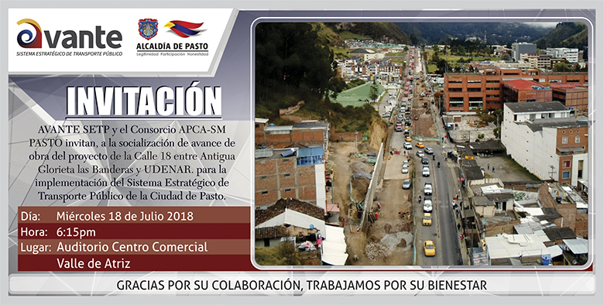
La Alcaldía de Pasto, a través de Avante SETP y el consorcio APCA SM PASTO invitan a la socialización de avance de obra del Proyecto “Construcción de pavimento, espacio público y obras complementarias para la Calle 18 entre Antigua Glorieta Las Banderas y la Universidad De Nariño, para el Sistema Estratégico de Transporte Público de la ciudad de Pasto”, que se realizará hoy miércoles 18 de julio a partir de las 6:15 pm en el auditorio del Centro Comercial Valle de Atriz.
Esta iniciativa tiene como objetivos priorizar al peatón con la renovación del espacio público de andenes, mejorar la calidad del servicio del Sistema Estratégico de Transporte Público de pasajeros a los ciudadanos, optimizando las condiciones en la infraestructura vial, implementar los sistemas de transporte alternativos como la bicicleta con la inclusión de una ciclorruta bidireccional y optimizar la cobertura vegetal en los andenes con la siembra de 280 árboles.
Información: Gerente Avante Jairo López Rodríguez. Celular: 3233179821

Somos constructores de paz

UNA VEZ QUEDE EN FIRME CONVENIO ENTRE LA ALCALDÍA DE PASTO Y MINTRANSPORTE, INICIARÁ EL PRÉSTAMO DE BICICLETAS

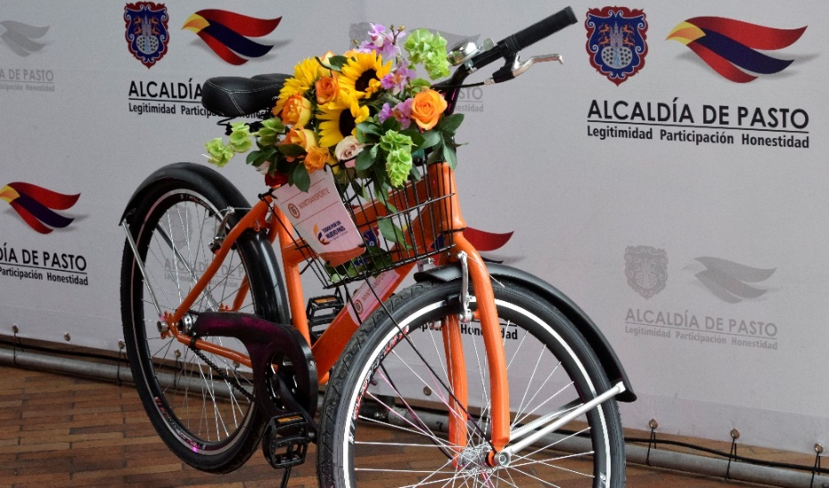

En el marco del congreso 'Pasto, hacia una movilidad sostenible y segura', que se llevó a cabo el 11 y 12 de julio, el Ministerio de Transporte oficializó la entrega de 120 bicicletas que serán prestadas de manera gratuita a la comunidad, una vez se deje en firme el convenio pactado entre la Alcaldía y el Gobierno Nacional que busca determinar la metodología de identificación de los usuarios y la forma de préstamo como parte del Sistema Público de Bicicletas que se está estructurando en el municipio.

El secretario de Tránsito, Luis Alfredo Burbano, expresó de manera enfática que las bicicletas no se encuentran en abandono y por el contrario se les ha dado el cuidado y mantenimiento necesario para que en el momento en que sean entregadas en calidad de préstamo a los usuarios, se encuentren en perfecto estado.

El funcionario dijo además que cuando se finiquite la firma del convenio, se constituirá una póliza de garantía de las bicicletas, pues estas son recursos públicos que deben custodiarse.

Finalmente, Burbano Fuentes aseguró que una vez se cumplan todos estos requisitos, se entrará al proceso de préstamo, iniciando los domingos en la ciclovía. “El objetivo es seguir impulsando los medios alternativos de transporte y avanzar en la estructuración de proyectos que promuevan la movilidad sostenible y segura en la capital nariñense”, subrayó el funcionario.

Información: Secretario de Tránsito, Luis Alfredo Burbano Fuentes. Celular: 3113148585

Somos constructores de paz

MINISTERIO DE SALUD RECONOCIÓ COMPROMISO DEL DEPARTAMENTO Y EL MUNICIPIO PARA IMPULSAR LA ESTRATEGIA IAMI

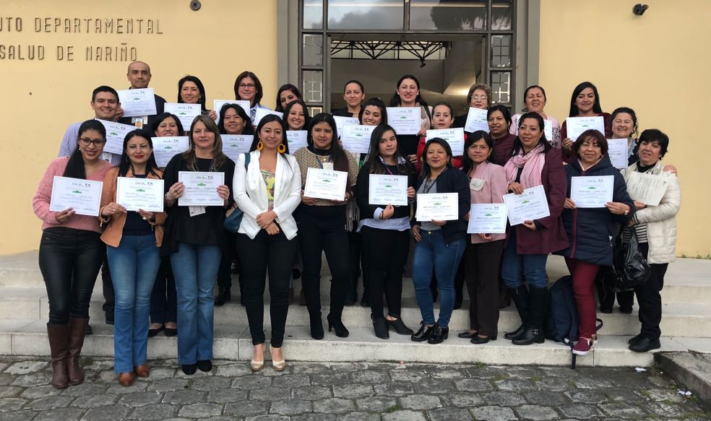

El Instituto Departamental de Salud de Nariño – IDSN y la Secretaría de Salud de la Alcaldía de Pasto, concluyeron la primera fase de formación con el Curso de Asesores y Evaluadores Externos en Instituciones Amigas de la Mujer y la Infancia – IAMI, que permitirá crear una red de atención que multiplique los conocimientos y prácticas que contribuirán a disminuir la morbimortalidad materna infantil, razón por la cual el Ministerio de Salud reconoció su liderazgo y compromiso.

Andrea Borbón, Nutricionista del Ministerio de Salud y Protección Social, reafirmó que la estrategia IAMI, sí tiene resultados comprobados de impacto en la mujer, el niño y la familia, y expresó, “en el trabajo que han realizado, se nota el corazón y el compromiso con la estrategia. Nariño está haciendo el trabajo como debe ser, fortaleciendo su talento humano; quiero felicitar a todo el equipo que ha estado detrás de esto, cuenten con el acompañamiento por parte del Ministerio, en todo el proceso”.

La Secretaria de Salud Diana Paola Rosero Zambrano informó que se formaron 25 nuevos evaluadores externos, quedando en total, 32 evaluadores actualizados para el Departamento. “A través de la capacitación se certificaron seis IPS del municipio de Pasto y en octubre se llevará a cabo la segunda fase”. Además, indicó que queda una capacidad instalada de red de profesionales expertos maternos infantiles de la baja y alta complejidad, tanto a nivel institucional como territorial, que fortalecerán la prestación de servicios en la atención materno perinatal, en los niños y en los adolescentes.

Información: Secretaria de Salud Diana Paola Rosero. Celular: 3116145813 dianispao2@msn.com

Somos constructores de paz

USUARIOS DEL CENTRO VIDA RECIBIERON SUDADERAS Y VESTUARIO PARA REALIZAR ACTIVIDAD FÍSICA Y PRESENTACIONES DE DANZA Y TEATRO

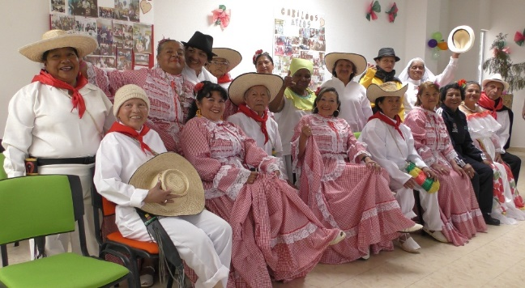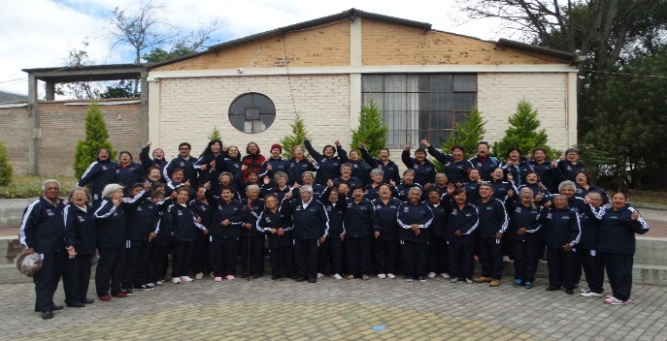

Con el propósito de fortalecer lo oferta integral de atención y promoción de hábitos y estilos de vida saludable en el Centro Vida, la Alcaldía de Pasto a través de la Secretaría de Bienestar Social, entregó un total de 100 sudaderas a los adultos mayores que asisten diariamente a realizar actividad física, así mismo dotó con cinco tipos de vestuarios al grupo de danzas y al de teatro ‘Sabios de las Narices Rojas’.

El Secretario de Bienestar Social Arley Darío Bastidas Bilbao, resaltó el compromiso de la actual administración con esta población, “estamos dando cumplimiento a uno de los objetivos del programa de Atención e Inclusión Social para Adultos Mayores que busca fomentar espacios de envejecimiento saludable, mediante la ocupación activa y sana, en esta ocasión a través de la danza, el ejercicio y el teatro”.

Durante la jornada de entrega de la indumentaria, los adultos mayores presentaron una muestra de lo aprendido tanto en danzas como en teatro, para ello exhibieron una nueva puesta en escena representando a los personajes típicos del municipio, como Pedro Bombo, el Cachirí y la reina “Conchita”, entre otros. La dotación para los grupos de adultos mayores tuvo un costo aproximado de 50 millones de pesos.

Luz Elvira Botina integrante del grupo de danzas agradeció a la Administración el vestuario recibido y dijo, “ahora contamos con los trajes propios para hacer nuestras presentaciones”.

Esta iniciativa se desarrolló en el marco del Pacto por los Derechos Sociales contemplado en el Plan de Desarrollo, “Pasto Educado Constructor de Paz”.

Información: Subsecretaria de Gestión y Proyectos, Magaly Arteaga Romero, celular 3166291147

Somos constructores de paz

ABIERTAS INSCRIPCIONES PARA LOS TALLERES DE HABILIDADES PARA LA VIDA “CONSTRUYENDO MI CAMINO” DIRIGIDO A BENEFICIARIOS DEL PROGRAMA JÓVENES EN ACCIÓN

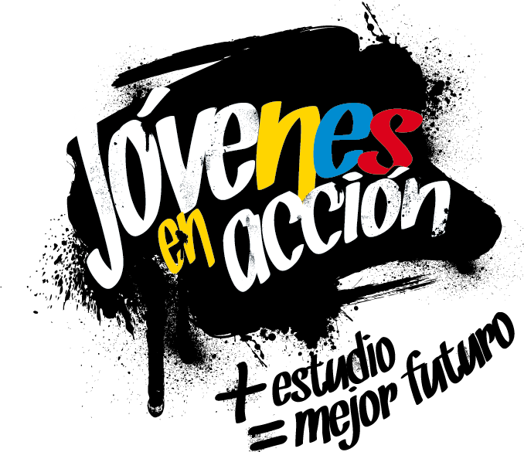

La Alcaldía de Pasto a través de la Secretaría de Bienestar Social y el programa Jóvenes en Acción informa a los estudiantes del SENA y de la Universidad de Nariño beneficiarios del programa que, a partir del 23 de julio del presente año, estará habilitado el link de inscripción al módulo presencial para los talleres de habilidades para la vida “Construyendo Mi Camino”.

Se recuerda que una de las responsabilidades del estudiante es participar en todas las actividades que sean convocados por el programa, el cual está estipulado en el Manual Operativo, en su sexta versión, resolución 01511 del 22 de mayo 2017, “el incumplimiento de sus responsabilidades puede poner en riesgo la permanencia el programa”.

Dichos talleres iniciarán el mes de agosto, el estudiante debe verificar si está convocado para este proceso en el siguiente link: HTTP://BIT.LY/2RTFJPZ, (tener en cuenta que el siguiente link se habilitará a partir del 23 de julio), una vez verificado si está convocado inscribirse en el link: HTTP://HPVJEA.PROSPERIDADSOCIAL.GOV.CO.

Para mayor información, puede acercarse a la oficina de enlace municipal ubicada en la carrera 26 sur, barrio Mijitayo- antiguo Inurbe, o comunicarse al teléfono 7234326 EXT 3012. Las preguntas o inquietudes serán recepcionadas al correo: jovenesenaccionsbs@gmail.com.

Información: Subsecretaria de Gestión y Proyectos, Magaly Arteaga Romero, celular 3166291147

Somos constructores de paz

Oficina de Comunicación Social
Alcaldía de Pasto

